Тема выступления:
«Применение технологии «лэпбук» в проектно- исследовательской деятельности по формированию элементарных астрономических представлений дошкольников».
Онос Мария Ивановна,
воспитатель МАДОУ города Нижневартовска
ДС № 69 «Светофорчик»

Здравствуйте уважаемые коллеги.
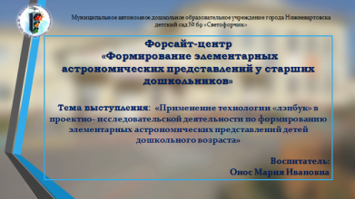 Слайд №1
Разрешите представить вашему вниманию тему моего выступления: «Применение технологии «лэпбук» в проектно- исследовательской деятельности по формированию элементарных астрономических представлений старших дошкольников».
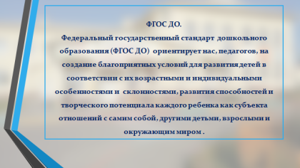Слайд 2
В связи с внедрением Федерального Государственного Образовательного
Стандарта дошкольного образования каждый педагог ищет новые подходы, идеи в своей педагогической деятельности, которые были бы интересны дошкольникам и соответствовали бы их возрасту, и наиболее эффективно бы решали педагогические, образовательные и воспитательные задачи.
Новое время диктует новые задачи и заставляет искать новые продуктивные формы работы с детьми по развитию интеллектуального и творческого потенциала личности ребёнка.
На протяжении всего дошкольного детства, наряду с игровой деятельностью, огромное значение в развитии личности ребенка, в процессах социализации имеет познавательная деятельность, которая понимается не только как процесс усвоения знаний, умений и навыков, а главным образом, как поиск знаний, приобретение знаний самостоятельно или под тактичным руководством взрослого, осуществляемого в процессе гуманистического воздействия, сотрудничества, сотворчества.
Формирование познавательной активности у детей можно видеть в разных формах деятельности, в том числе в играх, экспериментировании, наблюдениями за объектами и явлениями.
Важным средством познания окружающего мира является не только окружающая его природа, но и неизведанный мир Вселенной. Он привлекает его внимание, заставляет включать в процессе наблюдения различные органы чувств, а значит, активизирует начальные моменты познания – ощущение и восприятие.
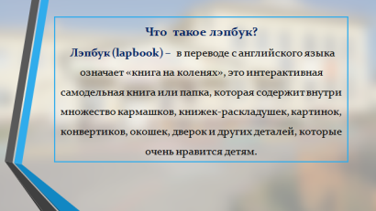 Слайд №3
Одним из инновационных технологий развития познавательной активности дошкольников является технология лэпбукинга.
Лэпбук – тематическая или интерактивная папка, также ее можно назвать «папка проектов».
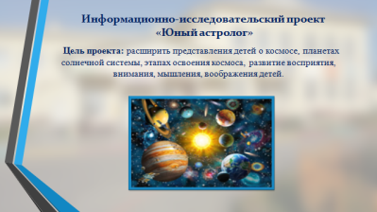 Слайд №4
Одним из этих проектов и является лэпбук «Юный астроном»,
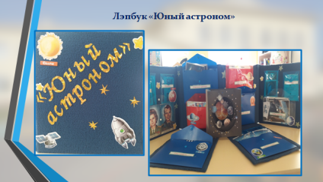 Слайд №5
который направлен на расширение представлений детей о космосе, планетах солнечной системе, этапах освоения космоса, а так же на развитие восприятия, внимания, мышления, воображения детей.
Это тематическое пособие содержит колоритное оформление, многофункциональное, трансформируемое, мобильное, комфортно как для детей, так и для педагога.
Материал подобран в тесной взаимосвязи с родителями,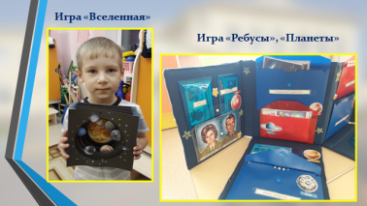 Слайд №6
с учетом индивидуальных и возрастных особенностей детей. Данное пособие может быть использовано как родителями, так и работниками детских садов.
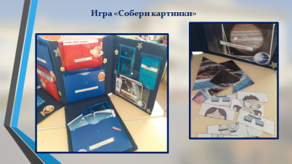 Слайд №7,
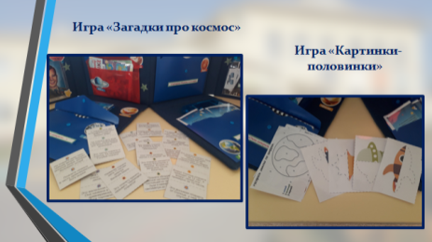 Слайд №8,
В нём много кармашков, содержащих необходимый систематизированный иллюстративный материал, для изучения и закрепления знаний по данной теме.
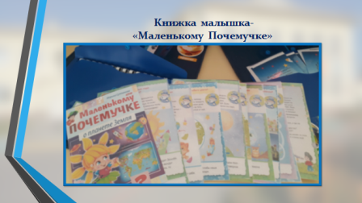
С помощью пособия проводятся различные виды игр: словесные, познавательные, исследовательские. Лэпбук «Юный астроном» в соответствии с темой используется как соответствующий наглядный материал, для презентации и закрепления материала, в свободной деятельности, индивидуальной работе, во время образовательной деятельности.
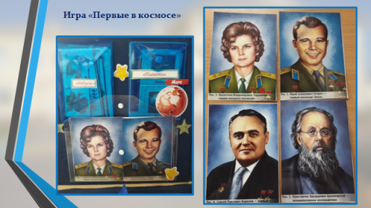 Слайд №10
Остановлюсь подробней на одну из игр данного пособия «Первые в космосе»

Цель игры: Расширение и систематизация элементарных знаний о космосе, как неотъемлемой части Земли.
Задачи: Закреплять у детей понятия «космос», «космическое пространство».
умение объяснять, что представляет собой «Солнечная система», «звезда» и др. Развивать память.
Учить четко, кратко отвечать на конкретно поставленные вопросы.
Воспитывать целеустремленность, чувство товарищества, комфортности и уверенности в собственных силах.
Ход игры: Загадочный мир звезд и планет с давних времен притягивал к себе внимание людей. Но ближе и доступнее он стал только с проникновением человека в космос. Каждый год в апреле наша страна празднует День Космонавтики.
- Кто мне скажет почему?
- Как звали первого человека полетевшего в космос?
(Дети должны найти и показать портрет Гагарина.)
В Москве есть памятник ему, находится он на площади им. Ю.А. Гагарина. И похож он на серебряную ракету, улетающую в космос.
- Но, прежде, чем запустили человека в космос, кто первым побывал там?
- А почему в космос запустили сначала животных?
В космосе побывали не только мужчины, но и женщины.
- Как звали первую женщину-космонавта? (показать ее фотографию).
- Каких еще вы знаете космонавтов, назовите их?
- Как вы думаете, каким должен быть космонавт? И т.д.
Вывод:
Такая необычная, яркая, красочная и занимательная папка обязательно будет привлекать внимание детей, что будет способствовать закреплению полученных знаний, развитию внимания, памяти, мелкой моторики.
И это просто интересно! Дошкольникам нужны эмоциональные, яркие и
увлекательные занятия!
Спасибо за внимание.

